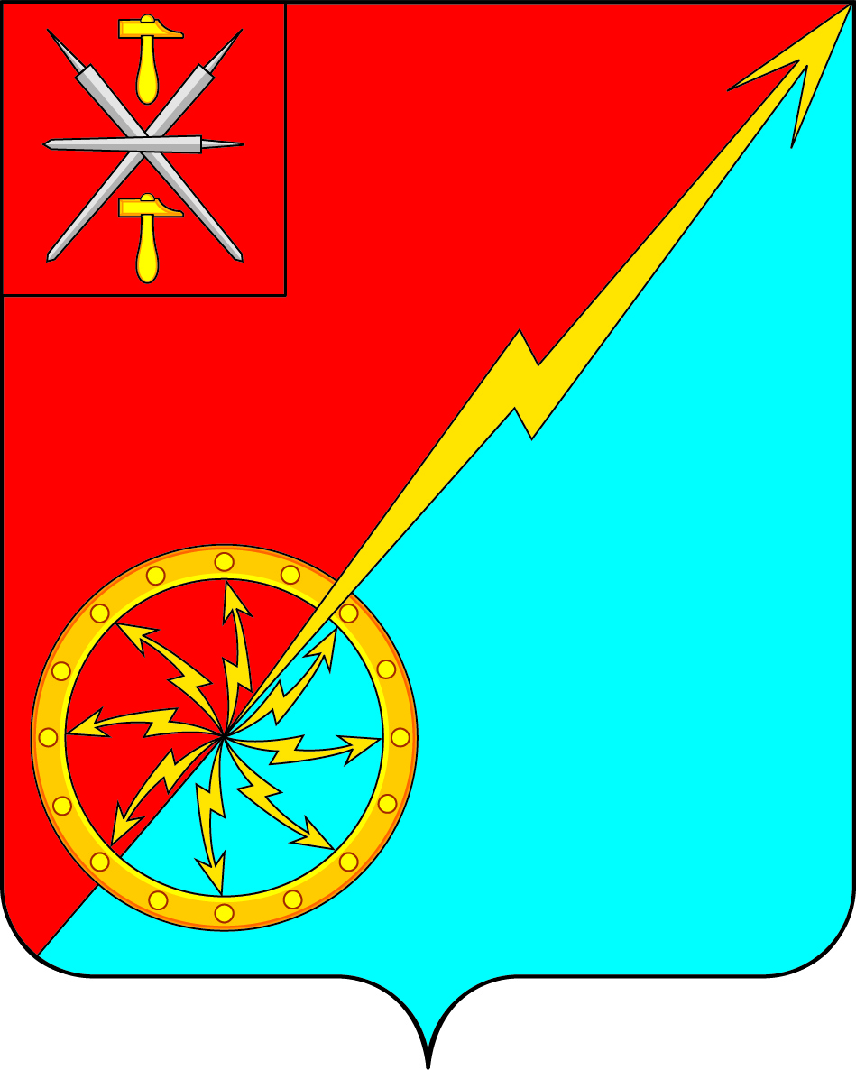
П

Собрание депутатов муниципального образования
город Советск Щекинского района
V созыва
ПРОЕКТ РЕШЕНИЕ

от ____________ 2025 г № _____

«О внесении изменений в решение Собрания депутатов муниципального образования город Советск Щекинского района № 27-74 от 20 декабря 2024 года «О бюджете муниципального образования город Советск Щекинского района на 2025 год и на плановый период 2026 и 2027 годов»

Рассмотрев представленный администрацией муниципального образования город Советск Щекинского района материалы по внесению изменений в бюджет муниципального образования город Советск Щекинского района на 2025 год и плановый период 2026 и 2027 годов, Собрание депутатов муниципального образования город Советск РЕШИЛО:
1. Внести в решение Собрания депутатов муниципального образования город Советск Щекинского района № 27-74 от 20 декабря 2024 года «О бюджете муниципального образования город Советск Щекинского района на 2025 год и на плановый период 2026 и 2027 годов» следующие изменения:
1.1. Статью 1 «Основные характеристики бюджета муниципального образования город Советск Щекинского района на 2025 год и на плановый период 2026 и 2027 годов» изложить в следующей редакции:
«1. Утвердить основные характеристики бюджета муниципального образования город Советск (далее - бюджет муниципального образования) на 2025 год:
1) общий объем доходов бюджета муниципального образования в сумме 68 421 241,60 рублей;
2) общий объем расходов бюджета муниципального образования в сумме 74 443 891,86 рублей;
3) дефицит бюджета муниципального образования на 2025 год в сумме 6 022 650,26 рублей.
1.2. В статье 3 «Безвозмездные поступления, получаемые в бюджет муниципального образования город Советск Щекинского района» слова «в 2025 году в сумме 22 729 456,84 рублей» заменить словами «в 2025 году в сумме 32 278 013,45 рублей».
1.3. В статье 6 «Муниципальный дорожный фонд муниципального образования город Советск Щекинского района» слова «на 2025 год в сумме 8 683 235,54 рублей» заменить словами «на 2025 год в сумме 12 482 670,91 рублей».
2. Приложения №№ 1,3,4,5,6,7,8,10,13 к бюджету на 2025 год и на плановый период 2026 и 2027 годов принять в редакции приложений 1,2,3,4,5,6,7,8,9 настоящему решению.

3. Контроль за исполнением настоящего решения возложить на главу администрации муниципального образования город Советск Щекинского района и комиссию по бюджету и налогам.
4. Настоящее решение опубликовать в информационном бюллетене «Щекинский муниципальный вестник» и сетевом издании «Щекинский муниципальный вестник» (http:npa-schekino.ru, регистрация в качестве сетевого издания: Эл № ФС 77-74320 от 19.11.2018), а также разместить на официальном сайте МО город Советск в сети «Интернет».
5. Настоящее Решение вступает в силу со дня опубликования.

Глава муниципального образования город
Советск Щекинского района _______________Е.В.Холаимова

